VENDIM
Nr. 115, datë 9.7.2020

MBI FILLIMIN E PROCEDURAVE PËR MIRATIMIN E PLANIT TË INVESTIMEVE PËR VITIN 2020, TË SHOQËRISË OST SHA DHE SHQYRTIMIN DHE MIRATIMIN E PËRDITËSIMIT TË “PLANIT TË ZHVILLIMIT TË RRJETIT TË TRANSMETIMIT PËR PERIUDHËN 10 VJEÇARE, 2015–2025”

Në mbështetje të nenit 16, nenit 20, pika “e” dhe nenit 60, të ligjit nr. 43/2015, “Për sektorin e energjisë elektrike”, të ndryshuar, si dhe në zbatim të “Rregullores së procedurave të paraqitjes dhe miratimit të planit të investimeve nga operatorët e transmetimit dhe shpërndarjes së energjisë elektrike”, miratuar me vendimin e Bordit të ERE-s nr. 135, datë 6.9.2017, Bordi i Entit Rregullator të Energjisë (ERE), në mbledhjen e tij të datës 9.7.2020, mbasi shqyrtoi relacionin e përgatitur nga Drejtoritë Teknike me nr. 83/4 prot., datë 3.7.2020, “Mbi shqyrtimin për miratim të planit të investimeve për vitin 2020”, të shoqërisë OST sh.a.,
konstatoi se:
- “Operatori i Sistemit të Transmetimit” sh.a., më shkresën nr. 104 prot., datë 20.1.2020, ka paraqitur pranë ERE-s për miratim “Planin e investimeve për vitin 2020”. Shoqëria OST sh.a. këtë aplikim e ka shoqëruar me dokumentacionin, si më poshtë:
- “Programin e zhvillimit ekonomik” të OST sh.a. për vitin 2020, me nr. 7197 prot., datë 29.10.2019.
- Vendimin e Këshillit Mbikëqyrës të OST sh.a. me nr. 91 prot., datë 17.12.2019, “Për disa ndryshime në vendimin nr. 86 prot., datë 29.10.2019, ‘Për miratimin e programit të zhvillimit ekonomik të OST sh.a. për vitin 2020’”.
- “Miratimin e programit ekonomik të shoqërisë për vitin 2020” nga Ministria e Financave dhe Ekonomisë me shkresën nr. 23905/1 prot., datë 9.1.2020.
- Duke u nisur nga situata e krijuar pas gjendjes së fatkeqësisë natyrore në fund të vitit 2019, me anë të shkresës nr. 22377 prot., datë 6.12.2019, Ministria e Financave dhe Ekonomisë i është drejtuar OST sh.a. duke udhëzuar kufizimin e shpenzimeve dhe investimeve gjatë vitit 2020.
- OST sh.a., me shkresën nr. 8338 prot., datë 17.12.2019, i është drejtuar Këshillit Mbikëqyrës për ndryshimin e “Programit të zhvillimit ekonomik të OST sh.a. për vitin 2020”, ku në vijim të udhëzimeve të Ministrisë së Financave dhe Ekonomisë, mbas analizës së treguesve kryesorë në vlerësim të ushtrimit të aktivitetit normal të OST sh.a., pacenuar sigurinë dhe qëndrueshmërinë e rrjetit të transmetimit, ka vlerësuar të arsyeshme reduktimin e planit të investimeve për vitin 2020, për disa projekte të cilat kanë një prioritet më të ulët për t’u realizuar.
- Me urdhrin nr. 39, datë 12.2.2020, ngriti grupin e punës mbi shqyrtimin e planit të investimeve të Operatorit të Sistemit të Transmetimit OST sh.a., për vitin 2020, i cili analizoi informacionin e paraqitur nga shoqëria OST sh.a. sipas kërkesave të ligjit nr. 43/2015 “Për sektorin e energjisë elektrike”, të ndryshuar, dhe të “Rregullores së procedurave të paraqitjes dhe miratimit të planit të investimeve nga operatorët e transmetimit dhe shpërndarjes së energjisë elektrike” miratuar në vendimin e Bordit të ERE-s nr. 135, datë 6.9.2017.
- ERE, me anë të shkresës nr. 199 prot., datë 27.1.2020, iu drejtua OST sh.a. për të përcjellë informacion mbi aktivitetin e saj për vitin 2019, në kuadër të përgatitjes së raportit vjetor mbi situatën e sektorit të energjisë elektrike dhe veprimtarinë e ERE-s për vitin 2019, së cilës shoqëria iu përgjigj me anë të shkresës nr. 199/1 prot., datë 3.2.2020, duke përcjellë dokumentacionin si vijon:
- Realizimin e investimeve për vitin 2019.
- Pasqyrat paraprake të pozicionit financiar 2019.
- Informacion mbi lidhjet e reja me sistemin e transmetimit për vitin 2019.
- Zbatimin e treguesve të cilësisë së shërbimit në sistemin e transmetimit, shërbimet ndihmëse dhe blerja e energjisë elektrike për humbjet totale në rrjetin e transmetimit për vitin 2019.
Parashikimi i planit të investimeve, i rishikuar me fondet e OST sh.a. për vitin 2020, paraqitet në tabelën në vijim:

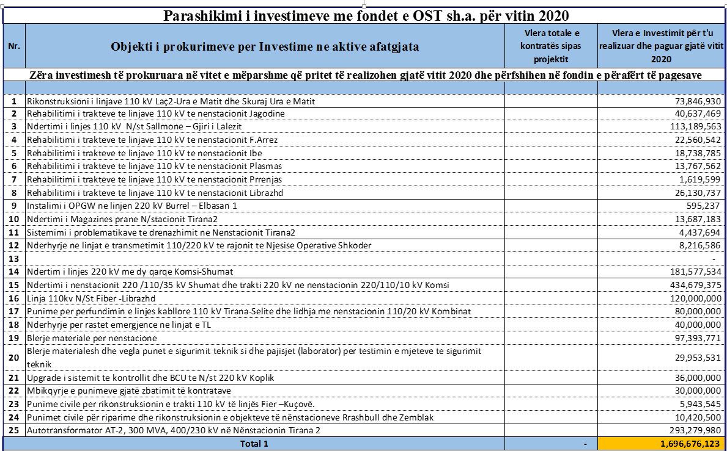
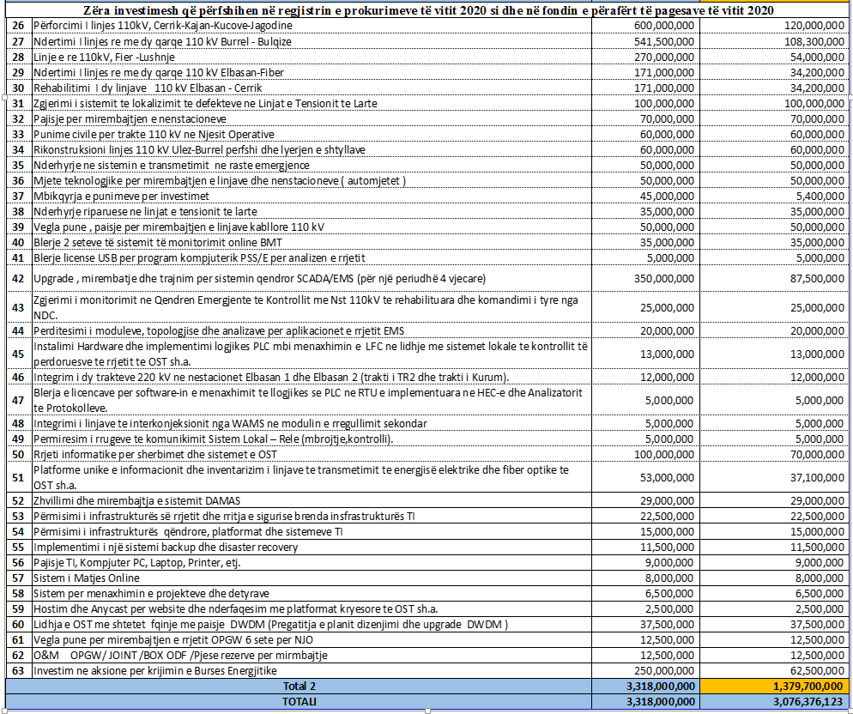

Plani i investimeve me fondet e huaja që OST sh.a. parashikon të realizojë për vitin 2020 (kjo e evidentuar në monedhën euro dhe lekë), paraqitet në tabelën si më poshtë:

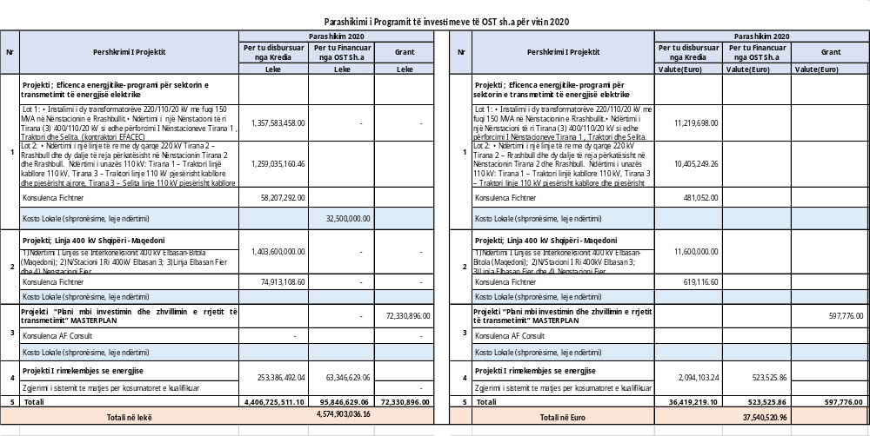

- Për sa i takon trajtimit të planit 10 vjeçar, 2015–2025, për zhvillimin e rrjetit të transmetimit sipas kritereve të përcaktuara në “Rregulloren e procedurave të paraqitjes dhe miratimit të planit të investimeve nga operatorët e transmetimit dhe shpërndarjes së energjisë elektrike”, miratuar me vendimin e Bordit të ERE-s nr. 135, datë 6.9.2017, OST shprehet se shoqëria është në procesin e hartimit të masterplanit i cili pritet të finalizohet brenda vitit 2020, ku në përfundim të tij do të riskedulojë të gjithë listën e parashikimeve qoftë në objekt, qoftë në afate, në përmbushje të përcaktimeve të rregullores përkatëse.
- Me anë të shkresës nr. 1668/3, datë 22.4.2020, në përgjigje të shkresës së ERE-s nr. 610, datë 1.4.2020, OST sh.a. ka dërguar planin sipas situatës aktuale, në të cilin sqaron se i vetmi tregues i ndryshuar është viti i komisionimit për ato objekte të cilat janë në proces apo parashikohen të përfshihen në investime si pasojë e faktorëve të ndryshëm, ku liston procedurat e prokurimit, shpronësimet etj.
- Në përfundim të analizës së materialeve të dërguara në ERE deri më tani, meqenëse miratimi i planit të investimeve është një proces mjaft i rëndësishëm edhe pse i vonuar në kohë për arsye të mosparaqitjes së aplikimit për miratimin e planit të investimeve për vitin 2020, konform përcaktimeve të pikës 5, të nenit 60, të ligjit nr. 43/2015, “Për sektorin e energjisë elektrike”, të ndryshuar; përcaktimeve të “Rregullores së procedurave të paraqitjes dhe miratimit të planit të investimeve nga operatorët e transmetimit dhe shpërndarjes së energjisë elektrike”; rishikimit të tij nga OST sh.a., bazuar në udhëzimet e Ministrisë së Financave dhe Ekonomisë për arsye të fatkeqësive natyrore të ndodhura gjatë vitit 2019–2020, rezulton se të dhënat dhe informacioni i paraqitur nga shoqëria është i mjaftueshëm për të filluar procedurën e shqyrtimit të tij, gjatë së cilës do të kërkohet çdo informacion dhe dokumentacion i nevojshëm me qëllim përfundimin e procedurave të shqyrtimit të planit të investimeve për vitin 2020, si dhe përditësimin e “Planit të zhvillimit të rrjetit të transmetimit për periudhën 10 vjeçare, 2015–2025”.
Për gjithë sa më sipër cituar, Bordi i ERE-s,

VENDOSI:

1. Fillimin e procedurave për shqyrtimin e planit të investimeve të shoqërisë OST sh.a., për vitin 2020.
2. Fillimin e procedurave për shqyrtimin dhe miratimin e përditësimit të “Planit të zhvillimit të rrjetit të transmetimit për periudhën 10 vjeçare, 2015–2025”.
3. Shoqëria OST sh.a. të depozitojë në ERE, jo më vonë se 30 ditë nga hyrja në fuqi e këtij vendimi, dokumentacionin e kërkuar sipas kushteve të parashikuara në “Rregulloren e procedurave të paraqitjes dhe miratimit të planit të investimeve nga operatorët e transmetimit dhe shpërndarjes së energjisë elektrike”, miratuar nga ERE me vendimin nr. 135, datë 6.9.2017.
4. Drejtoria e Çështjeve Ligjore të njoftojë aplikuesin dhe palët e interesit për vendimin e Bordit të ERE-s.
Ky vendim hyn në fuqi menjëherë.
Për këtë vendim mund të kërkohet rishikim në ERE brenda 7 ditëve kalendarike, si dhe mund të bëhet ankim në Gjykatën Administrative Tiranë, brenda 30 ditëve kalendarike nga dita e publikimit në Fletoren Zyrtare.
Ky vendim botohet në Fletoren Zyrtare.

KRYETAR
Petrit Ahmeti

